Sbor dobrovolných hasičů v Chodově

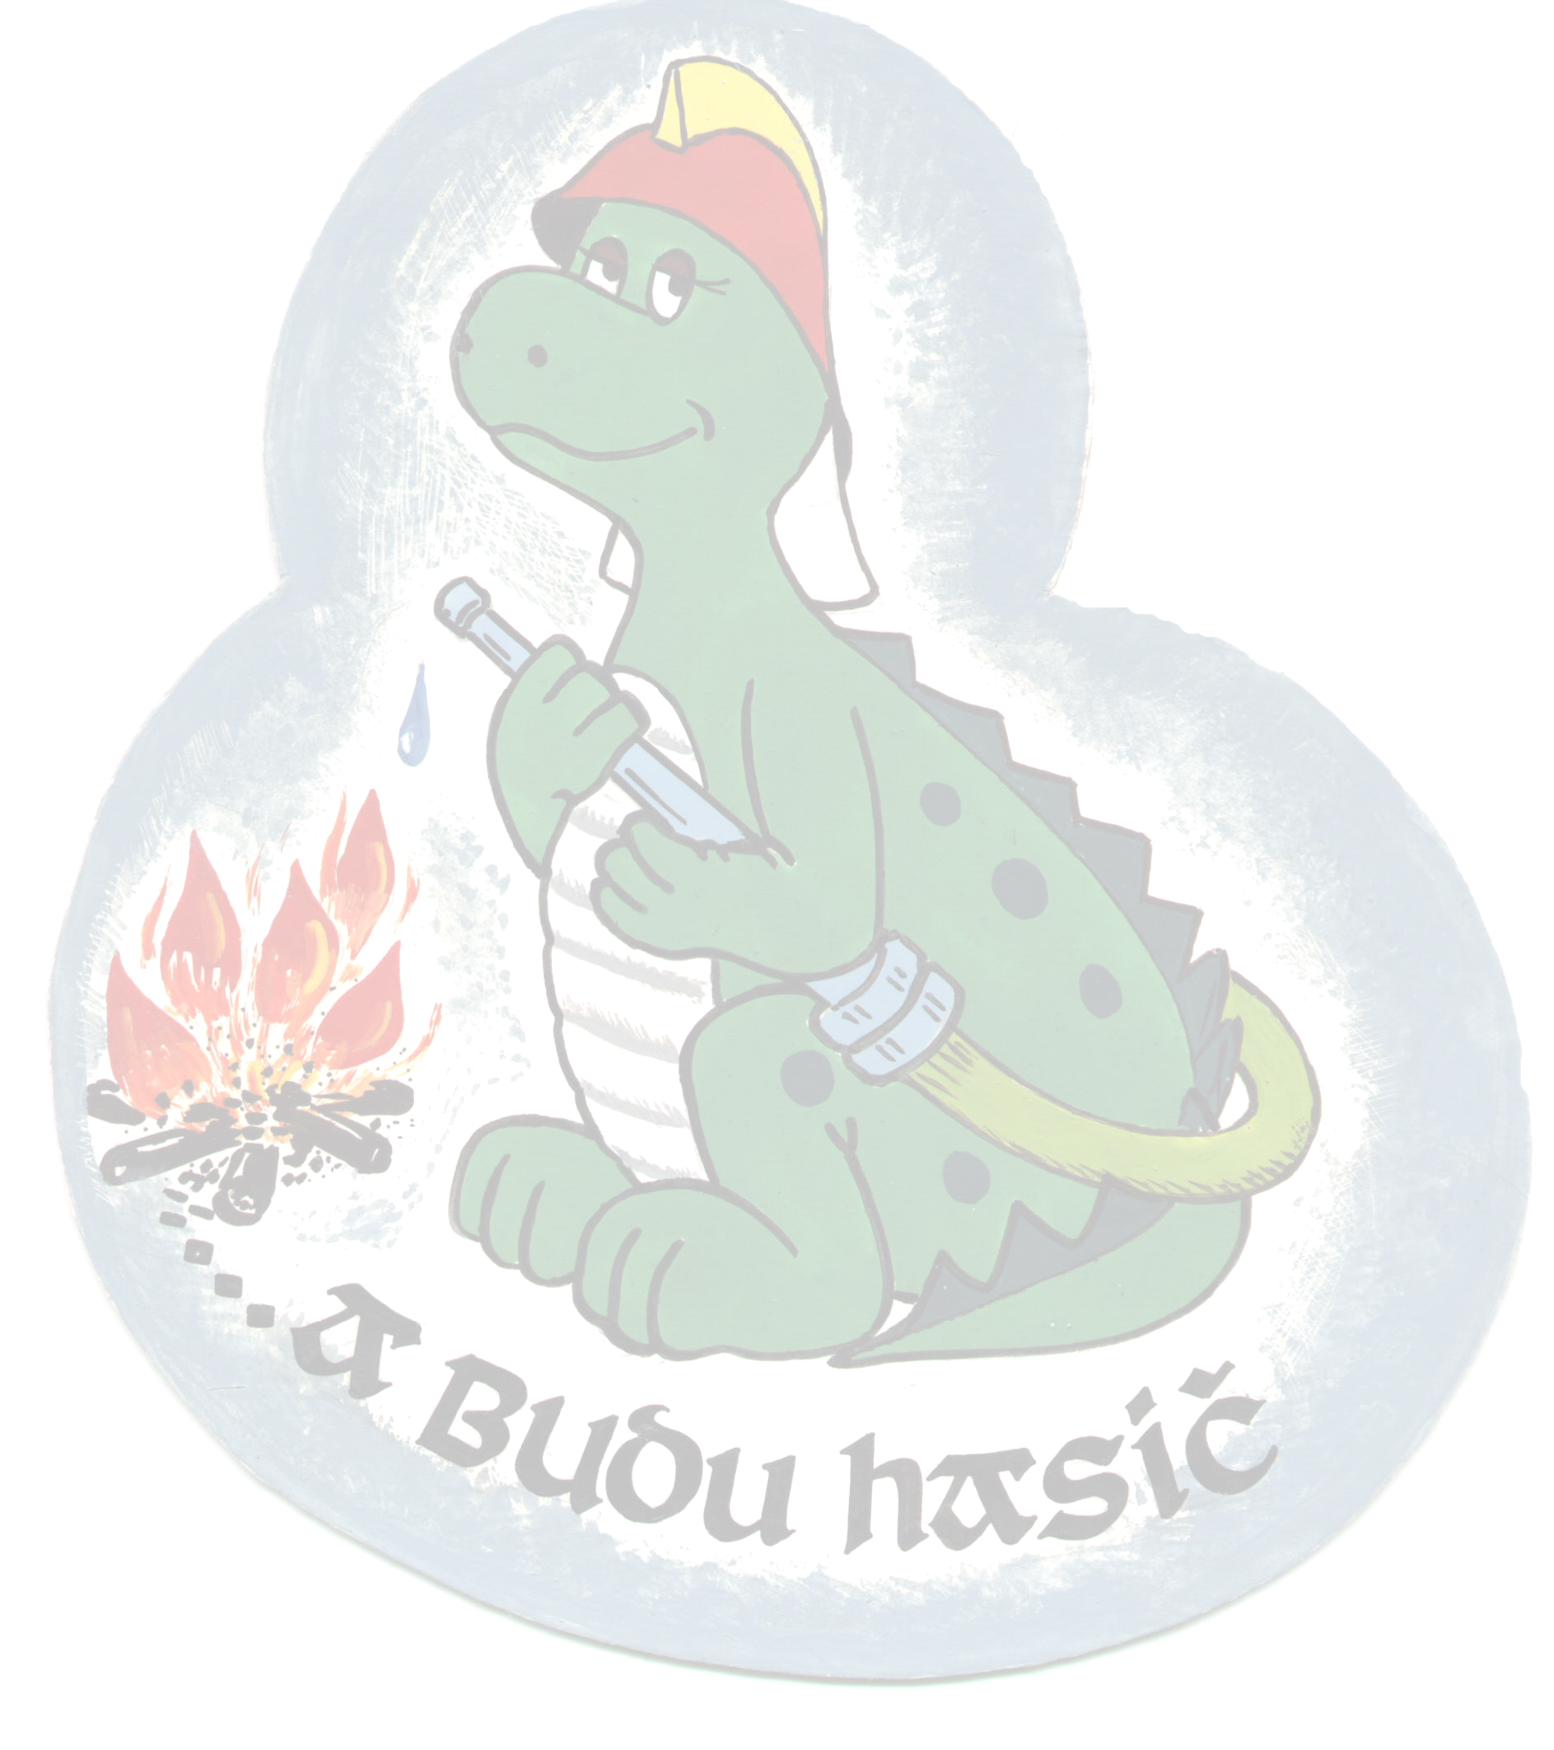
Zhodnocení činnosti kolektivu MH v roce 2000.

V průběhu roku 2000 se kolektiv mladých hasičů scházel 1x týdně a v období před soutěžemi 2-3x týdně.

Seznam akcí, kterých se kolektiv zúčastnil:

25. 3. 2000 Halová oblastní soutěž MH v Toužimi. 2. místo z 19. zúčastněných kolektivů, přítomno bylo 12 členů kolektivu.
6. 5. 2000 Den sv. Floriána v Sokolově. Výlet do Sokolova na ukázky hasičské techniky a soutěže ve vyprošťování. Přítomno 15 členů kolektivu
27.5. 2000 Den IZS v Plzni. Výlet do Plzně na výstavu hasičské techniky a různé soutěže pro kolektivy MH. Přítomno 10 členů kolektivu.
2. – 4. 6. 2000 Okresní kolo hry „Plamen“ v Březové u Sokolova.
6. soutěží, ve všech jsme obsadili 1. místo, celkové 1. místo ze 6. Kolektivů, postup do oblastního kola. Třídenní pobyt pod stany.
Soutěže se zúčastnilo 12. členů kolektivu.
16. - 18. 6. 2000 Oblastní kolo hry „Plamen“ ve Stodu. 7. místo z 10. zúčastněných. Soutěže se zúčastnilo 10. členů kolektivu.
22.7 – 6.8. 2000 Tábor mladých hasičů v Řevnicích. tohoto tabora se zúčastnilo 16 členů SDH.
24.9. 2000 Oblastní soutěž MH v Jáchymově. Soutěže se zúčastnilo 12 kolektivů z okresů PS, KV, SO. Kolektiv obsadil celkové 2.místo.
28.10. 2000 1. kolo hry Plamen – okresní kolo. ( závod požárnické všestrannosti ). Kolektiv obsadil 1. a 4. místo.

Stanislav Šimral
vedoucí kolektivu

